Atbildes uz jautājumiem!

Ludzas novada pašvaldība sniedz atbildes uz jautājumiem par
Atklāta konkursa „Ludzas pilsētas ielu un laukuma rekonstrukcija”
7.daļas „Laukuma rekonstrukcija pie Ludzas novada ēkas Raiņa un
Stacijas ielas krustojumā” ietvaros veicamajiem darbiem.

Atbildes uz uzdotajiem jautājumiem:
1. Demontāžu darbu pozīcijās Nr.3, 4, 9,, 13 ir plākšņu un plātņu demontāža. Jautājums; Vai šie demontētie materiāli jānodod pasūtītājam, vai tie būvuzņēmējam jāutilizē izgāztuvē?
Šie demontētie materiāli nav jāutilizē, bet gan jānogādā uz pasūtītāja
norādīto vietu.

2. Mazo arhitektūru formu sadaļā – pozīcijā Nr. 47 ir atbalsta mūris ar granīta virsmu. Jautājums. Kāda ir granīta virsmas apstrāde, granīta materiāla nosaukums?
Smalkgraudains granīts – ar graudu izmēru līdz 2 mm, ar slīpētu virsmu
bordo krāsā.

3. Saules pulksteņa sadaļā- pozīcijā Nr. 54 dekoratīvie elementi un gaismekļi. Jautājums; Vai ir iespējams precizēt visus 12 dekoratīvos elementus? ĢP 9 un citos rasējumos nevar atrast pozīcijā minētos gaismekļus.
Dekoratīvo elementu uz plāksnes nav ir tikai iebūvēti gaismekļi, saskaņā ar tehnisko projektu, kur norādīti dekoratīvās gaismas ķermeņi ar LED spuldzi max. 50W-GZ10, ar krāsu fīltriem, montāža (PHILIPS "AMAzoN DBC271.IP67,IK10 vai analogs(elektrodaļas apjomos minēti).

4. Saules pulksteņa sadaļā- pozīcijā Nr. 55 ir minēta bronzas plāksne ar saukli 3 m2 apjomā. Jautājums. Rasējumā ĢP 9 sauklis ”Sagaidi saullēktu Ludzā” ir aprakstīts kā veidojums „granīta plākšņu segums ar iestrādātu metāla tekstu”. Tātad - bronza vai granīts?
Tā būs granīta plāksne ar iestrādātiem metāla cipariem un burtiem no bronzas materiāla.

5. Saules pulksteņa sadaļā- pozīcijā Nr. 53, 54 ir granīta plāksnes.
Jautājums. granīta materiāla nosaukums un apstrādes veids.
Smalkgraudains granīts(bordo krāsa) ar slīpētu virsmu.

6. Pozīcijā Nr. 61 minēts reklāmas stends. Vai ir iespējams precizēt stenda tehniskos parametrus (Varbūt pat ražotāju un konkrētu ierīci).
Tas nav reklāmas stends, bet gan Reklāmas ekrāns 2mx4m( LED video
krāsu ekrāns), tā uzstādīšana uz metināta metāla rāmja.
Tehniskie parametri:
• augstas kvalitātes produkts – ārtelpu izturīgās un ilgi kalpojošās diodes ar ļoti augstu spilgtuma pakāpi un plašu skata leņķi;
• izturību pret nelabvēlīgiem laika apstākļiem - izturības līmenis atbilst IP67 standartiem;
• attēlotās informācijas vienkāršo vadību – programma darbojas windows operētājsistēmas vidē.

7. Pozīcijā Nr.62 ir doti lietus ūdens savākšanas kanāli. Jautājums; Vai ir iespējams norādīt tekņu ražotāju, nepieciešamos tehniskos parametrus, slodzes izturību?
Ūdens savākšanas kanāls ar cinkota tērauda nosegrežģi - paredzēts gan brauktuvēm, gan autostāvvietām: Platums: 150; Augstums: 203; Slodzes klase A – B- intensīvai satiksmei.

Pielikumā:
-ūdens savākšanas kanāla paraugs;
- reklāmas ekrāna paraugs.

Pielikums Nr. 1
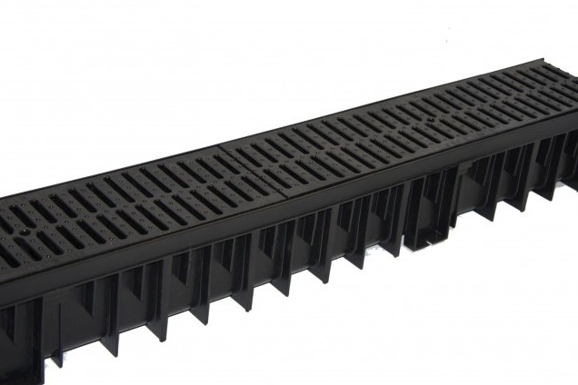

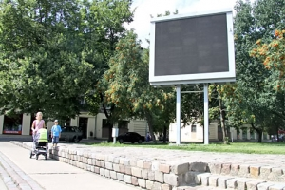

2013. gada 27. februārī Ludzas novada pašvaldība saņēma Jūsu vēstuli (Reģ. Nr. 3.1.1.7.1./199) ar lūgumu sniegt atbildi uz sekojošu jautājumu par Atklāta konkursa „Ludzas pilsētas ielu un laukuma rekonstrukcija” nolikumu:

Jautājums:

Nolikuma punktā 8.10. sniegtas prasības par pretendenta profesionālajām spējām: vismaz 3 (trīs) līdzvērtīgi pilsētas ielu rekonstrukcijas būvniecības būvprojekti.

Vai pretendenta pieredze tiks uzskatīta par atbilstošu, ja ir realizēti divi pilsētas ielu rekonstrukcijas projekti, viens ārpilsētas reģionālas nozīmes autoceļa rekonstrukcijas būvprojekts, vairāki pilsētas infrastruktūras objekti, kas saistīti ar mākslīgo būvju un to pieeju izbūvi? Kā arī viens pilsētas ielu rekonstrukcijas būvprojekts, kas tiks pabeigts 2013. gadā.

Atbilde:
Informējam, ka saskaņā ar Nolikuma 8.10. punktu, Pretendentam savas pieredzes apliecināšanai ir nepieciešams sniegt informāciju par pretendenta un visu pretendentu apvienības dalībnieku veiktajiem ielu būvniecības (rekonstrukcijas) darbiem, un par vismaz 3 (trīs) pilsētas ielu rekonstrukcijas būvniecības darbiem ir saņemtas pozitīvas pasūtītāja atsauksmes.
Līdz ar to pretendenta pieredzes apliecināšanai ir nepieciešami vismaz 3 (trīs) realizēti pilsētas ielu rekonstrukcijas projekti.

__________________________________________________________________________

2013. gada 28. februārī Ludzas novada pašvaldība saņēma Jūsu vēstuli (Reģ. Nr. 3.1.1.7.1./200) ar lūgumu sniegt atbildi uz sekojošu jautājumu par Atklāta konkursa „Ludzas pilsētas ielu un laukuma rekonstrukcija” nolikumu:

Jautājums:

Nolikuma 14.2. punktā teikts:

14.2. Piedāvājuma nodrošinājuma apmērs – 2 (divi) procenti no paredzamās līgumcenas, bet ne lielāks par 10 000,00 latiem”.

1. Lūdzam norādīt konkrētu piedāvājuma nodrošinājuma summu katrai iepirkuma daļai.

2. Lūdzam precizēt, vai 14.2. punktā minētais piedāvājuma nodrošinājuma apmērs attiecas visu pretendenta piedāvājuma summu kopā vai piemērojams katrai daļai atsevišķi?

3. Vai piedāvājuma nodrošinājums jāsniedz par katru daļu atsevišķi (7 polises) vai to var noformēt vienā polisē par visām daļām, uz kurām startē pretendents, kopā?

Atbilde:

1.
1.daļa: Rūpniecības ielas rekonstrukcija Ludzā, Ludzas novadā – LVL 6 000,00;
2.daļa: Liepājas ielas rekonstrukcija posmā no Raiņa ielas līdz tiltam pāri Garbaru upei Ludzā, Ludzas novadā – LVL 10 000,00;
3.daļa: Raiņa ielas rekonstrukcija posmā no Liepājas ielas līdz Dagdas ielai, Ludzā, Ludzas novadā – LVL 5 000,00;
4.daļa: 1.Maija ielas rekonstrukcija posmā no Baznīcas ielas līdz M. Ezerkrasta ielai (I kārta) un 1. Maija ielas rekonstrukcija posmā no Kr. Barona ielas līdz Tirgus ielai Ludzā, Ludzas novadā – LVL 6 000,00;
5. daļa: Ezera šķērsielas rekonstrukcija, Ludzā, Ludzas novadā – LVL 2 000,00;
6. daļa: Parku ielas rekonstrukcija Ludzā – LVL 8 000,00;
7. daļa: Laukuma rekonstrukcija Raiņa ielas un Stacijas ielas krustojumā – LVL 5 000,00.
2. 14.2. punktā minētais piedāvājuma nodrošinājuma apmērs piemērojams katrai daļai atsevišķi.
3. Ja pretendents iesniedz piedāvājumu par visu priekšmeta apjomu (visām 7 daļām), tad to var noformēt vienā polisē.

Ar cieņu,
Iepirkumu komisijas priekšsēdētāja vietniece K. Nikolajeva

